The Baritones
Bar. 문영우
서경대학교 음악학부 성악전공 졸업
이탈리아 밀라노 시립음악원 성악전공 졸업
이탈리아 도니젯티 아카데미 성악전공 및 합창지휘 졸업
이탈리아 밀라노 시립합창단 근무
Piero Cappuccilli, Franca Mattiucci, Aselmo Colzani등 다수 국제 콩쿨 수상
Bar. 조상현
연세대학교 성악과 졸업
국립오페라단 아카데미 수료
SANTA CECILIA 콘세르바토리오 졸업
F.A.VALLOTTI시립음악원 연주학박사
VERCELLI ITALIA
RENATO BRUSON”콩클 1위
”GIULIETTA SIMIONATO"1위외 30개 국제콩쿨 입상
현, 연세대 출강.

Bar. 임희성
중앙대학교 음악대학 성악과졸업.
로비고"프란체스코 베네쩨”국립음악원 오페라과 최고연주자과정졸업.
피렌체 국제콩쿨1위.떼라모 국제콩쿨2위. 볼로냐 국제콩쿨 바리톤특별상
제5회 대한민국오페라페스티벌<나비부인>주역외 오페라20여회 주역출연현) 중앙대학교 음악대학 출강.

Bar. 양정열 박승혁 김인휘 임희성 문영우 조상현 박정민

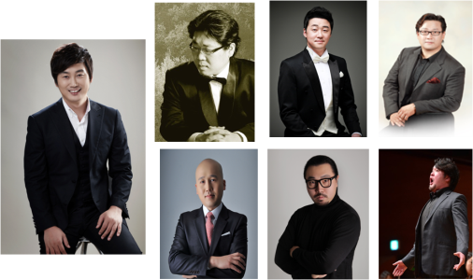

PROGRAM

시간에 기대어 | 최진 시, 곡 | 문영우
투우사의 노래(오페라 카르멘) | Georges Bizet | 조상현
내 마음의 강물 | 이수인 시, 곡 | 임희성
지금 이순간(뮤지컬 지킬앤하이드) | Frank Wildhorn | 양정열
You raise me up | Brendan graham | tutti
Nessun dorma공주는 잠 못 이루고(오페라 투란도트) | Giacomo Puccini | tutti
거룩한 밤 | Adolphe Adam | tutti

ARTISTS

‘The Baritones'는 한국을 대표하는 30대, 40대 젊은 바리톤들로 이루어져 있으며 전원 국제콩쿠르 및 각종 대회 수상경력이 화려한 세계적인 성악가들이로 2015년클래식의 저변 확대를 위해 만들어진 전 세계 유일의 '뉴클래식 개념' 의 남성 그룹입니다.

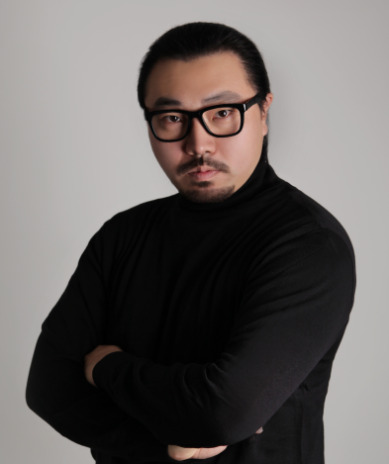
Bar. 문영우
서경대학교 음악학부 성악전공 졸업
이탈리아 밀라노 시립음악원 성악전공 졸업
이탈리아 도니젯티 아카데미 성악전공 및 합창지휘 졸업
이탈리아 밀라노 시립합창단 근무
Piero Cappuccilli, Franca Mattiucci, Aselmo Colzani등 다수 국제 콩쿨 수상
오페라 ‘선비’, ’카르멘’, ’마님이 된 하녀’외 다수 주역

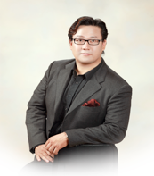
Bar. 조상현
연세대학교 성악과 졸업
국립오페라단 아카데미 수료
SANTA CECILIA 콘세르바토리오 졸업
F.A.VALLOTTI시립음악원 연주학박사
VERCELLI ITALIA
RENATO BRUSON”콩클 1위
”GIULIETTA SIMIONATO"1위외 30개 국제콩쿨 입상
현, 연세대 출강.

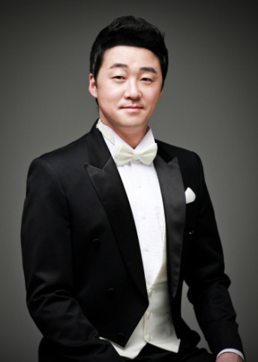
Bar. 임희성
중앙대학교 음악대학 성악과졸업.
로비고"프란체스코 베네쩨”국립음악원 오페라과 최고연주자과정졸업.
피렌체 국제콩쿨1위 .떼라모 국제콩쿨2위. 볼로냐 국제콩쿨 바리톤특별상
제5회 대한민국오페라페스티벌<나비부인>주역외 오페라20여회 주역출연현) 중앙대학교 음악대학 출강.

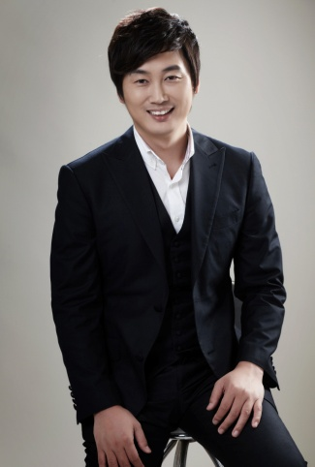
Bar. 양정열
모스크바국립음악원 스타조르과정
모스크바 Institute of Russian Theater 졸업
로마 AIDM아카데미아 졸업
한국예술종합학교 음악원 전문사 오페라연출전공
불가리아 바르나 국제콩쿠르 입상
제5회 대한민국오페라대상 월전문화상 수상
팝페라그룹 라스페란자의 준씨어터 대표
동국대 겸임교수 역임
현, 한양여대, 가톨릭 관동대대학원강사
북독일뮤지컬아카데미 초빙교수

